（出國類別：因公出國）

【推動與大陸地區合作交流計畫】
活動報告

服務機關：國立彰化師範大學
姓名職稱：陳明飛 副校長 陳良瑞院長 陳一凡主任
張善貿主任 魏凱城主任 張嘉仁 組長
派赴國家：中國大陸 福建省 內蒙古自治區 北京市
出國期間：2014-09-11－2014-09-18
報告日期：2014-11- 04

摘要

為促進國立彰化師範大學與大陸地區集美大學、華僑大學、內蒙古大學、內蒙古科技大學、內蒙古工業大學以及首都師範大學之間的合作交流，由本校陳明飛副校長與工學院陳良瑞院長、美術系陳一凡主任、英語系張善貿主任、資工系魏凱城主任與國際處兩岸事務組張嘉仁組長，組成「推動與大陸地區合作交流計畫」代表團，至大陸地區福建省、內蒙古自治區以及北京市進行為期8 天的參訪交流活動。此次參訪，促進了本校與集美大學、華僑大學、內蒙古大學、內蒙古科技大學、內蒙古工業大學以及首都師範大學之間的合作交流，對於學生的交流、教師的互訪以及科研計畫的合作，有充分的進展，獲益良多。

目 次

壹、 目的……………………………………………………………………………………..4

貳、 過程……………………………………………………………………………………..4

參、 心得及建議………………………………………………………………………….11

壹、目的

此次參訪的目的在於促進國立彰化師範大學與大陸地區集美大學、華僑大學、內蒙古大學、內蒙古科技大學、內蒙古工業大學以及首都師範大學之間的合作交流，期盼藉由參訪加強學校之間對於學生的交流、教師的互訪以及科研計畫的合作。此外，著眼於國立彰化師範大學之屬性與印象，友校較少留意到工學院，也形成工學院的交換生人數明顯少於文學院與教育學院。為此，此次參訪重點之一就是介紹工學院給友校認識，並進一步與有友校工程領域教師建立聯絡管道，期能改善此一現象，更期許能有雙邊的學術研究合作。

貳、過程
一、參訪行程

行程8天共安排參訪6所大學，依序為福建廈門市的集美大學、華僑大學，內蒙古自治區的內蒙古科技大學、內蒙古大學與內蒙古工業大學，及北京市首都師範大學。

2014年9月11日(星期四)至9月18日(星期四)參訪中國大陸地區姊妹校訪問行程

日期 | 時間 | 行程
9月11日星期四 | 上午 | 0845桃園起飛1030到達廈門
9月11日星期四 | 下午 | 參訪集美大學
9月11日星期四 | 晚上 | 下榻廈門市內之飯店
9月12日星期五 | 上午 | 參訪華僑大學
9月12日星期五 | 下午 | 廈門市
9月12日星期五 | 晚上 | 下榻廈門市內之飯店
9月13日星期六 | 上午 | 廈門市
9月13日星期六 | 下午 | 1405廈門起飛1835到達呼和浩特
9月13日星期六 | 晚上 | 下榻呼和浩特市內之飯店
9月14日星期日 | 上午 | 呼和浩特市往包頭市
9月14日星期日 | 下午 | 呼和浩特市往包頭市
9月14日星期日 | 晚上 | 下榻包頭市內之飯店
9月15日星期一 | 上午 | 參訪內蒙古科技大學
9月15日星期一 | 下午 | 包頭市往呼和浩特市
9月15日星期一 | 晚上 | 下榻呼和浩特市內之飯店
9月16日星期二 | 上午 | 參訪內蒙古大學
9月16日星期二 | 下午 | 參訪內蒙古工業大學
9月16日星期二 | 晚上 | 下榻呼和浩特市內之飯店
9月17日星期三 | 上午 | 0845呼和浩特出發0950到達北京
9月17日星期三 | 下午 | 參訪首都師範大學
9月17日星期三 | 晚上 | 下榻北京市內之飯店
9月18日星期四 | 上午 | 北京市
9月18日星期四 | 下午 | 北京市
9月18日星期四 | 晚上 | 2000北京出發2310到達台灣

二、集美大學

9/11(四)搭乘8:45班機由桃園機場直飛廈門，下午拜訪集美大學，並與校長蘇文津、國際處處長王建、信息工程學院副院長楊光松、機械與能源工程學院副院長王大鎮、美術學院副院長趙勝利及多位師長座談，除認識雙方學校外亦討論未來可能的合作交流。目前集美大學已有與台灣中原大學等大學合作3+1課程，也就是閩台聯和培養人才方案(只有福建省才有，3年在大陸高校修課，1年在台灣合作的大學修課)，目前共有4個班級，每年固定約有180位交換學生至台灣，可列為本校與福建省姊妹校爭取合作項目。會後分組參訪自己專業領域學院，我與陳副校長明飛參訪機械與能源工程學院，並與機械與能源工程學院院長何宏舟、副院長王大鎮及多位該院教師座談。該院教師不僅對交換生支持與肯定，更期待教師間的學術交流與合作。
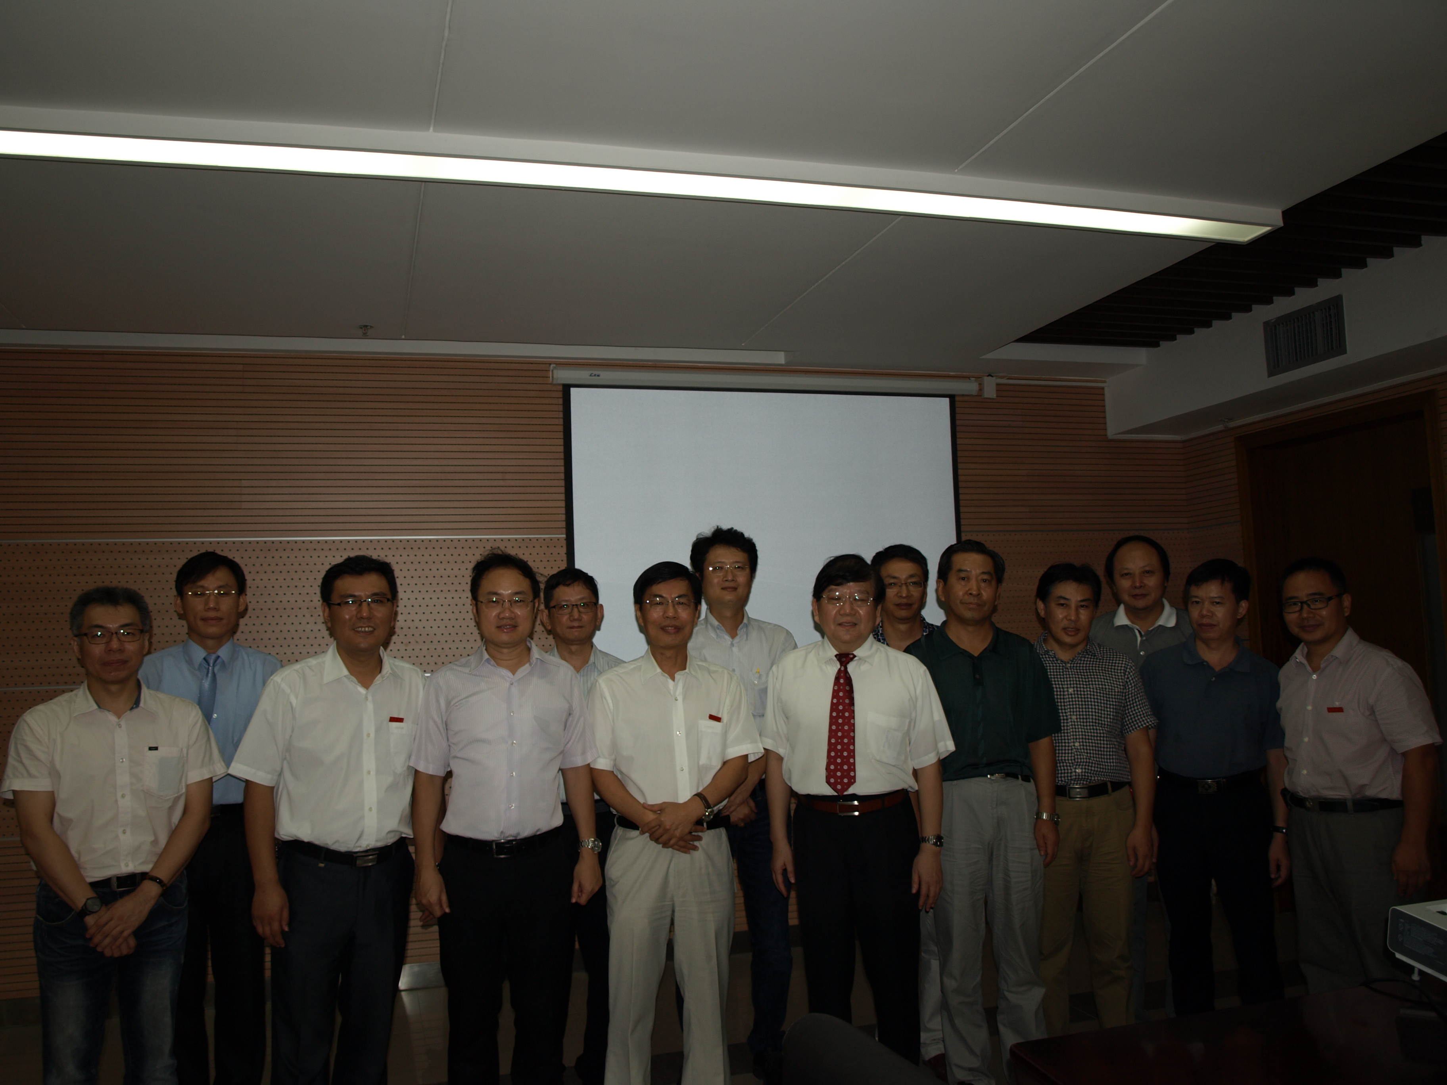
集美大學現有20個學院，船舶與海洋工程和水產2個一級學科博士點，9個一級學科碩士學位授予點（覆蓋56個二級學科碩士點），2個碩士專業學位點（10個領域），66個本科專業，專業覆蓋工學、農學、經濟學、管理學、教育學、理學、文學、法學和藝術學等9個學科門類。全日制在校生26000多人。現有專任教師1500多人，其中正高職稱200多人，副高職稱580多人。有4個國家級特色專業建設點，1個國家級教學團隊，1個國家級實驗教學示範中心，1個國家級本科專業綜合改革試點項目；有2個一級學科被列入福建省特色重點學科，8個一級學科列入省級重點學科，11個省級特色專業建設點，11個省級專業綜合改革試點，37門省級精品課程，7個省級教學團隊，9個省部級重點實驗室（工程研究中心）。學校占地面積2300多畝，校舍面積102萬平方米，新校區入選新中國成立60周年“百項經典暨精品工程”，是全國高校唯一入選的專案。學校建有萬兆高速校園網，圖書館建有數位資訊檢索中心，館藏紙質文獻228.51萬冊，中外文現刊2700多種(資料參考集美大學2014年學校概況簡介：集美大學出版)。

三、華僑大學

9/12(五) 上午拜訪華僑大學，並與美國中文學院院長趙新城、電氣系副主任郭新華、電子系副主任李國剛及多位師長座談，除認識雙方學校外亦討論未來可能的合作交流。華僑大學明顯在學術研究上優於集美大學並與東南亞保持密切互動，尤其與泰國之合作最為積極與頻繁。目前無3+1課程，但已有交換生至台灣與本校。會後並與電氣系副主任郭新華深入交談，對年輕一輩教授作研究的積極與活躍留下深刻印象。該院教師很熱切期待有教師間的學術實質合作，一起申請大陸閩台合作補助，會將此訊息告知工學院系主任。
華僑大學設有研究生院，有29個學院，90個研究院、所、中心；有20個博士學位授權點；111個碩士學位授權點，18個碩士專業學位授權點；84個本科專業。學校擁有哲學、經濟學、法學、教育學、文學、歷史學、理學、工學、農學、醫學、管理學、藝術學等12個學科門類，形成了文理滲透、理工結合、工管相濟、協調發展的學科體系。學校現有1個國家重點學科、40個省部級重點學科， 2個福建省“2011協同創新中心（含培育）”，3個教育部工程中心，5個博士後流動站，1個國家級實驗教學示範中心，3個省級重點實驗室，14個省級實驗教學示範中心，3個省高校重點實驗室，11個省研究生教育創新基地。學校總占地面積226.8萬平方米，建築面積97.6萬平方米，現有各類圖書資料共 370 余萬冊(資料參考華僑大學2013年年報：華僑大學出版)。

四、內蒙古科技大學

9/13(六)搭機前往內蒙古呼和浩特，9/14(日)驅車前往150公里外包頭市。9/15(一)上午拜訪內蒙古科技大學，並與副校長李國雄、教務處處長趙團、國際處處長張建旗及多位師長座談，除認識雙方學校外亦討論未來可能的合作交流。該校目前無交換生至台灣，對與本校交換生合作表達熱切期待，今年2月應有交換生至本校。另對學生夏令營(約2星期)亦表示支持，此有助本校學生以小許經費體驗蒙古文化與草原文化。
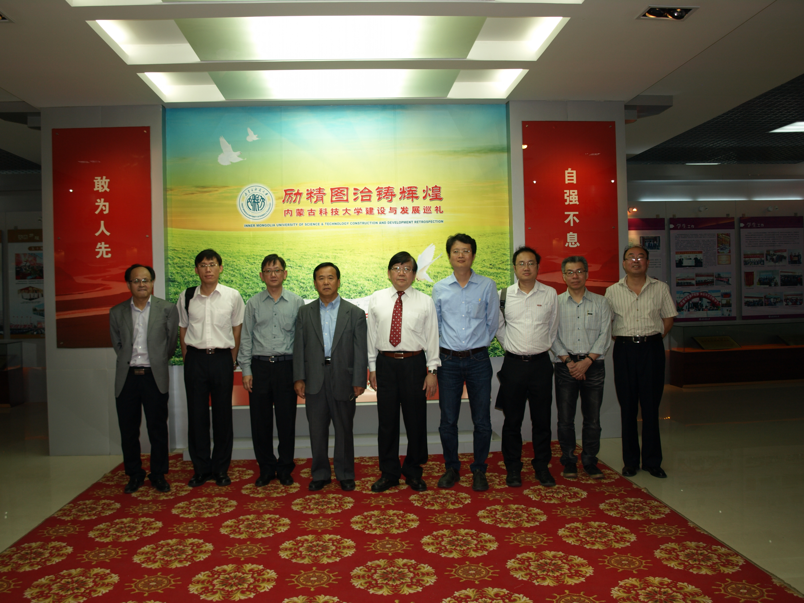
學校有63個本科專業，其中，冶金工程專業獲批國家級專業綜合改革試點；冶金工程、採礦工程、自動化、稀土工程4個專業為國家高等學校特色專業建設點；冶金工程、材料工程、土木工程、礦物資源工程、自動化、機械設計製造及其自動化、建築環境與設備工程、化學工程工藝、給水排水工程、建築學、生物工程、環境工程、電腦科學與技術、熱能與動力工程、測控技術與儀器、安全工程、應用物理學、過程裝備與控制工程、工商管理19個專業為自治區品牌專業；採礦工程、稀土工程、冶金工程、材料成型及控制工程、金屬材料工程、機械設計製造及其自動化、土木工程、建築學、電氣工程自動化、自動化、過程裝備與控制工程11個專業2008年在自治區進入第一批本科招生。學校設有15個學院，1700多名專任教師精心培育著25000多名全日制在校生。教師中，正高級職稱204人，副高級職稱516人，具有碩士、博士以上學位者占80%以上。入選國家“百千萬人才工程”2人，國家傑出青年基金獲得者1人，長江學者特聘教授1人，入選中組部“千人計畫”1人；教育部青年教師獎獲得者、全國“五一勞動獎章”獲得者、全國模範教師、全國優秀教師等7人；享受國務院政府特殊津貼28人；內蒙古“科教興區”突出貢獻獎獲得者、烏蘭夫基金獎獲得者、內蒙古西部開發突出貢獻獎獲得者、內蒙古科技創新傑出人才、內蒙古有突出貢獻中青年專家、內蒙古教學名師獎獲得者、內蒙古“草原英才工程”人才等88人(資料參考內蒙古科技大學學校網頁：http://www.imust.cn/xxgk/xqgl.htm)。

五、內蒙古大學

9/16(二)上午拜訪內蒙古大學，並與校長陳國慶、副校長巴雅爾、顎爾多斯學院院長查干巴特爾、國際處處長趙勇及多位師長座談，除認識雙方學校外亦討論未來可能的合作交流。內蒙古大學為內蒙古自治區唯一之211大學，正與台灣各大學發展學術交流，在顎爾多斯學院已是本校姊妹校這層關係下，本校佔有先機。該校對交換生的交流亦表支持。
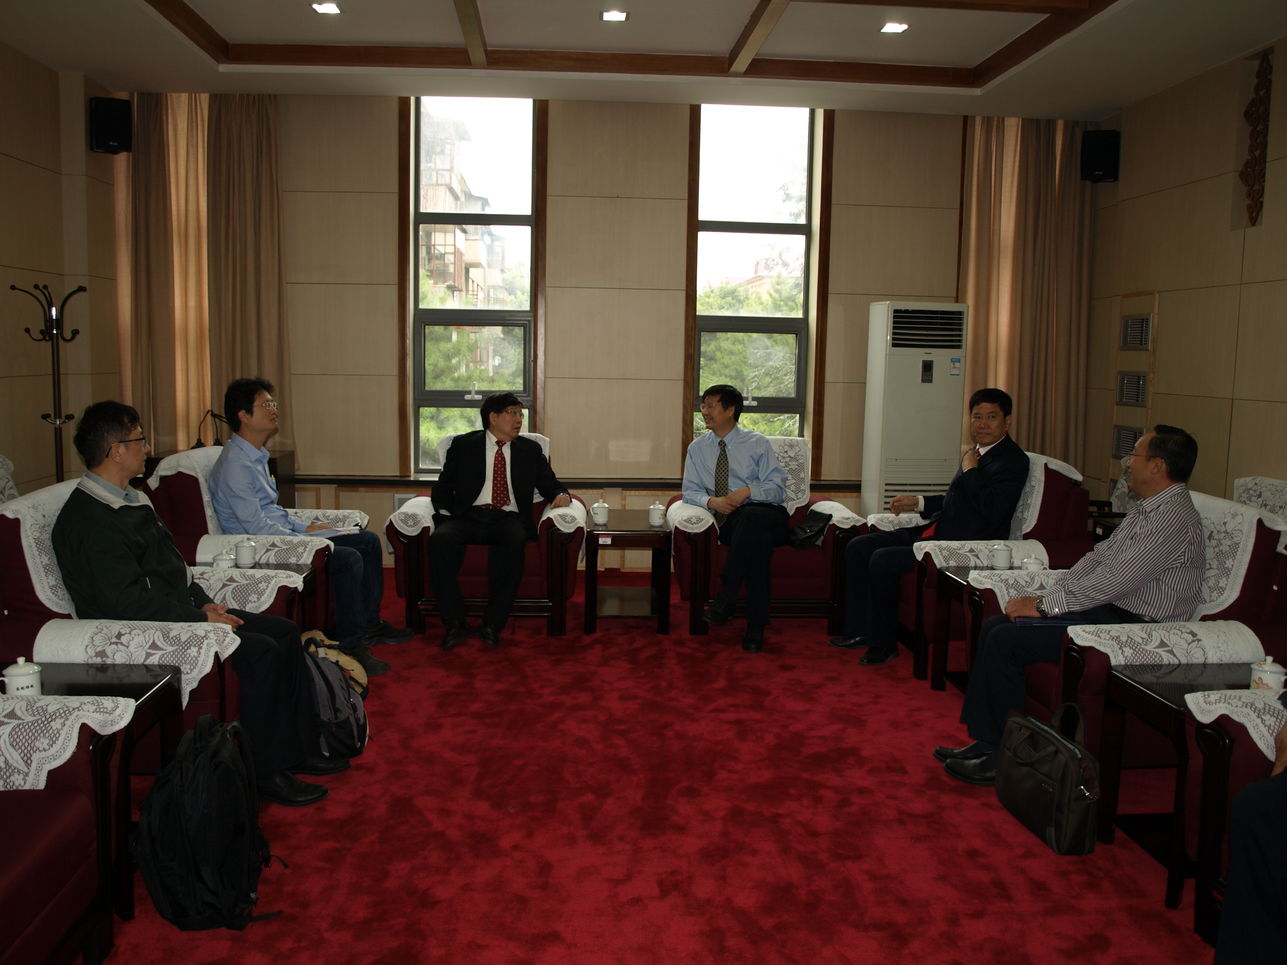
內蒙古大學經過50多年的發展，學校現已成為集哲學、經濟學、法學、文學、歷史學、理學、工學、農學、管理學、藝術學10大學科門類在內的綜合大學。蒙古學、生命科學、資源與環境學科群具有鮮明的民族特色和地區特色，一批骨幹學科也正在快速發展。學校現由校本部、藝術學院、交通學院、鄂爾多斯學院、滿洲里學院構成，共設有23個學院和1個公共教學部，另設有1個獨立二級學院——創業學院；有內蒙古草地生態學重點實驗室省部共建國家重點實驗室培育基地、哺乳動物生殖生物學及生物技術實驗室省部共建國家重點實驗室培育基地、哺乳動物生殖生物學及生物技術教育部重點實驗室、牧草與特色作物生物技術省部共建教育部重點實驗室、優良家畜規模化繁育技術教育部工程研究中心、乳製品品質安全控制技術教育部工程研究中心、農業部草食家畜繁殖生物技術與育種重點實驗室、教育部人文社會科學重點研究基地蒙古學研究中心，以及27個自治區級重點（工程）實驗室、工程技術研究中心、人文社會科學重點研究基地。現有中國少數民族語言文學、動物學2個國家重點學科，生態學國家重點培育學科；有18個自治區重點學科，8個自治區重點培育學科。學校現有7個博士學位授權一級學科、26個碩士學位授權一級學科，此外還有3個二級學科博士學位授權點、6個二級學科碩士學位授權點，8個碩士專業學位授權點，6個博士後科研流動站；有78個本科專業，蒙古語言文學、生物學、生命科學與技術、數理學4個國家人才培養基地，國家大學生文化素質教育基地，文史哲、化學2個自治區人才培養基地(資料參考內蒙古大學2014年校簡介：內蒙古大學出版)。

六、內蒙古工業大學

9/16(二)下午拜訪內蒙古工業大學，並與副校長、國際教育學院院長阿拉坦、機械工程學院、訊息工程學院副院長孟克其勞及多位師長座談，除認識雙方學校外亦討論未來可能的合作交流。內蒙古工業大學今年有首位台灣交換生至台南大學，該校對與本校交換生表熱切支持。另對本校工學院的研究能力亦表肯定，亦期待能與本校工學院進一步學術交流與合作。
內蒙古工業大學坐落在內蒙古自治區呼和浩特市，前身是始建於1951年的綏遠省高級工業學校。1958年在清華大學支援下成立內蒙古工學院，曾隸屬機械工業部、農業機械部，1983年劃歸內蒙古自治區，1993年更名為內蒙古工業大學。學校目前在新城校區、金川校區、准格爾校區辦學，占地面積3178畝。學校已建設成為一所以工為主，工、理、文、經、管、法、教育、藝術相結合，具有博士、碩士、本科完整人才培養體系的特色鮮明的多科性大學。現設有24個院（部、中心），擁有54個研究院(所)；有博士學位授權一級學科3個，博士學位授權二級學科13個；碩士學位授權一級學科18個，碩士學位授權二級學科85個，工程碩士專業學位授權領域17個，具有工商管理碩士（MBA）和工程管理碩士專業學位授予權、在職人員研究生畢業同等學力申請碩士學位資格；本科專業70個，具有推薦優秀本科生免試攻讀碩士研究生資格。學校現有全日制在校生近25000余人，碩士研究生2000余人，博士研究生188人，留學生185人(資料參考內蒙古工業大學網頁：http://www.imut.edu.cn/xxgl/xxjj/index.htm)。

七、首都師範大學

9/17(三)上午搭乘6:45班機由呼和浩特直飛北京。下午拜訪首都師範大學，並與國際文化學院副院長韓梅、訊息工程學院副院長吳敏華、公共管理系主任李水金及多位師長座談，除認識雙方學校外亦討論未來可能的合作交流。首都師範成立於1954年，屬於綜合性的師範大學，該校國際文化學院經營績效優異，吸引上千位國際學生學習漢語(華文)，其中以韓國與東南亞學生最多。外籍生漢語學習到一定程度後可成為入系生(修讀系學分/位)，值得本校效法。該校訊息工程學院今年有一交換生至台灣，訊息工程學院副院長吳敏華對與本校交換生表熱切支持。

參、心得及建議

此次，參訪大陸地區集美大學、華僑大學、內蒙古大學、內蒙古科技大學、內蒙古工業大學以及首都師範大學，心得與建議如下：
一、集美大學、華僑大學、內蒙古大學、內蒙古科技大學、內蒙古工業大學以及首都師範大學熱情接待，為學校之間的合作交流揭開序幕。
二、透過參訪了解集美大學、華僑大學、內蒙古大學、內蒙古科技大學、內蒙古工業大學以及首都師範大學的辦學特色與研究方向。
三、集美大學、華僑大學、內蒙古大學、內蒙古科技大學、內蒙古工業大學以及首都師範大學校務穩定成長與茁壯。
四、對於學校之間日後的進一步交流建議如下：

1 國立彰化師範大學在兩岸四地大學排名約第70名(2013年上海交通大學統計)，認清自己的定位與特色，有助於找到適宜合作姊妹校，達事半功倍之效。
2 加強教師交流與學術研究合作
建議學校應積極拓展與集美大學、華僑大學、內蒙古大學、內蒙古科技大學、內蒙古工業大學以及首都師範大學的交流，其優異的學術環境可以讓教師的交流以及科研的合作達到很好的成效。
3 大陸高校教師普遍認為中華文化在大陸是有中斷的或殘缺的，台灣是有保存與延續下來的，故大陸國文系師生別無選擇，非常熱切想到台灣來學習，此一獨特優勢本校可善加利用。
4 加強交換學生的員額，增進彼此瞭解
學校之間自從2007年以來開始交流，2012年開始互相派遣交換生，每年的交換學生逐年增加，但建議仍可以盡量增加交換生的選派，讓學校的大學生可以有更深更遠的交流，互相學習彼此的長處，達到學生與學校雙贏的期盼。另外，福建省特有之3+1課程(閩台高校聯和培養人才方案)，交換生來源穩定且長期，值得本校開拓，唯每年福建省所支持之重點科系不同
5本校可考量 “花錢向上取經(歐美日)、向下傳經(大陸東南亞)賺錢”的模式來經營交換生業務。

